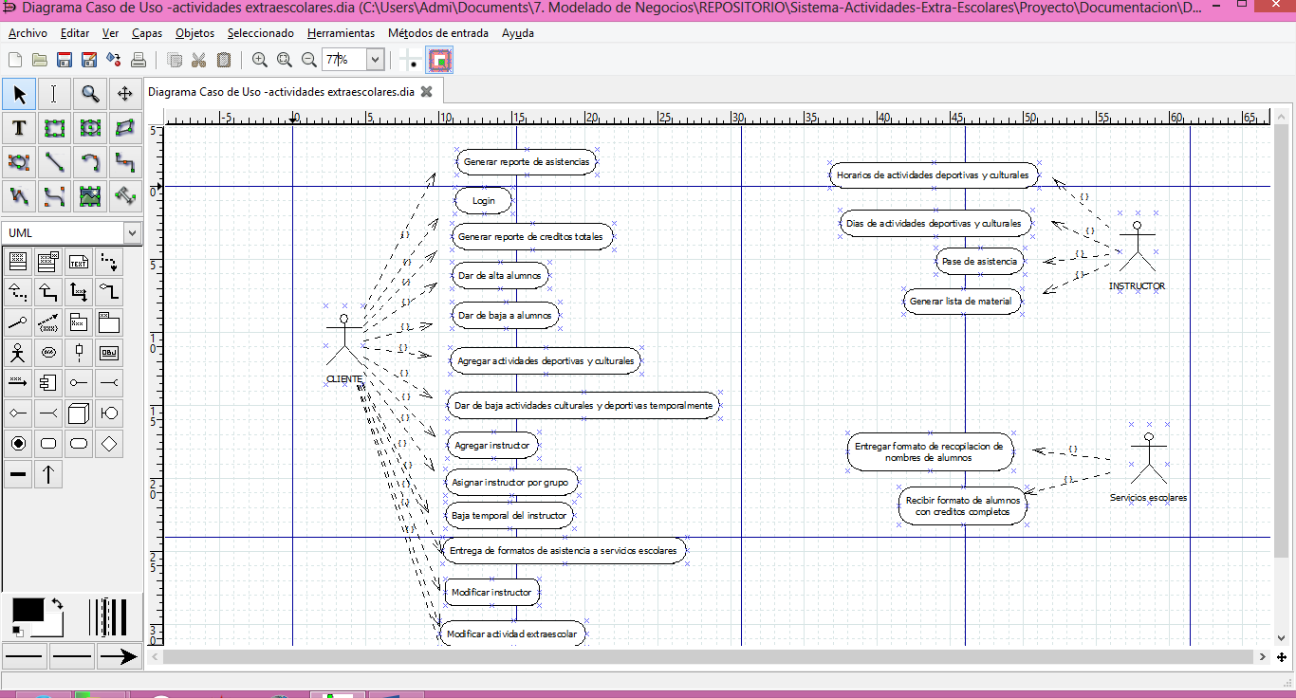

(Cliente)

1. Generar reporte de asistencias **todos**
2. Login **clili**
3. Generar reporte de créditos totales **clili**
4. Dar de alta alumnos **clili**
5. Dar de baja alumnos **clili**
6. Agregar actividades deportivas y culturales **brenda**
7. Dar de baja actividades culturales y deportivas temporalmente **brenda**
8. Agregar instructor **brenda**
9. Asignar instructor por grupo **brenda**
10. Baja temporal del instructor **gaby**
11. Entrega de formatos de asistencia a servicios escolares **gaby**
12. Modificar instructor **gaby**
13. Modificar actividad extraescolar **gaby**
14. Eliminar actividad extra escolar **chuy**
15. Ver actividad extraescolar **chuy**

(Instructor)

1. Horarios de actividades deportivas y culturales **chuy**
2. Días de actividades deportivas y culturales **chuy**
3. Pase de asistencia **yadira**
4. Generar lista de material **yadira**

(Servicios escolares)

1. Entregar formato de recopilación de nombres de alumnos **yadira**
2. Recibir formato de alumnos con créditos completos **yadira**